Большая перемена

Школьная газета
МБОУ «Каразерикская СОШ им. Г.Вильданова»
№7, март
Татарстанга 100 ел!

"Туган җирдәй җир булмас, туган илдәй ил булмас"
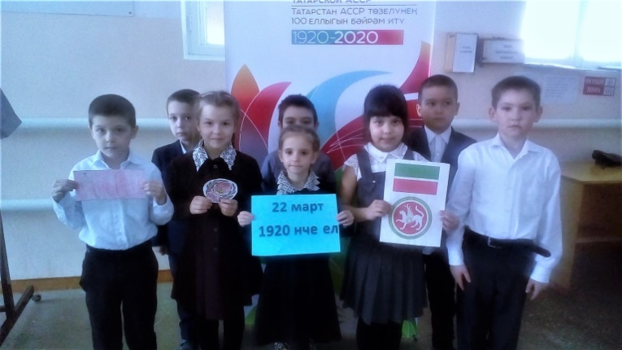
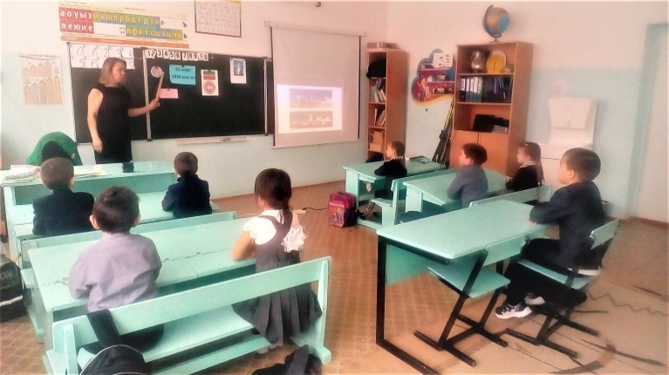
Тәрбия бирү юнәлешләренең барсы зур әһәмияткә ия. Шулай да шәхес форма-лаштыруда иң әһәмиятлеләренең берсе булып минемчә, патриотик тәрбия тора.Бу юнәлешнең төп максаты булып туган илең, аның үткәне белән горурлану, туган ил язмышы өчен җаваплылык хисләре формалаштыру;туган илгә хезмәт итүгә омты-лыш тәрбияләү; үз гаиләң турында кайгырту – туган ил турында кайгыртуның бер өлеше икәненә төшендерү; милли культура тәрбияләү: туган телне, халкыңның традицияләрен, гореф гадәтләрен белү һәм хөрмәт итү; толерантлык сыйфатлары тәрбияләү булып тора. Укучыларда 1 нче сыйныфтан ук шушы сыйфатларны тәрбияләү башлангыч сыйныф укытучысының төп максатларының берсе.
2019-2020 нче уку елы күренекле даталарга бик бай.Шуларның берсе ТАССР оештырылуның 100 еллыгы. Шул уңайдан 17 нче февраль көнне 1 нче класс уку-чылары белән "ТАССР турында тарихи белешмә. Дәүләт символикалары" дигән класстан тыш чара уздырылды. Чара барышында укучылар ТАССРның оешу та-рихын, Республиканың бүгенгесен бай эчтәлекле презентация аша таныштылар, шулай ук Дәүләт символикаларыны белән дә таныштылар. Чара "Татарстан- гүзәл илем" дигән темага рәсем ясау белән төгәлләнде.Минемчә, кешеләрне ярату, аларга яхшылык теләү үз илеңне , үз әниеңне яраткан кебек аны яратудан башланадыр. Татар халкының күренекле мәкале дә моны раслый: "Туган җирдәй җир булмас, туган илдәй ил булмас". Шуның өчен без – педагоглар тәрбиянең бу юнәлешенә аерым игътибар бирергә, мондый чараларны ешрак үткәрергә тиешбез дип саныйм. (1 нче сыйныф укучылары укытучылары Люция Кабировна ярдәме белән әзерләде.)

Татарстан! Бүгенем син- минем, үткәнем син,
Киләчккә барыр юлым син.
Аяк терәп басар жирем дә син,
Сусавымны басар суым да син!
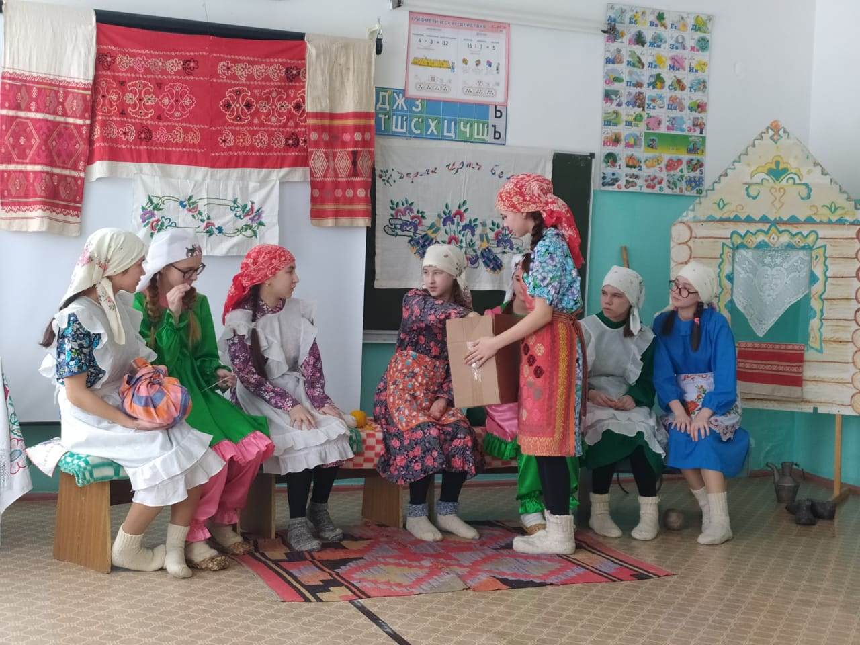
Шушы шигъри юллар белән башланып киткән «Без бергә”- фестиваленең сайлап алу туры, мәктәп залына укучыларны җыйды.
Илен җуйган- иреген җуйган. Үз халкыңның шанлы тарихына, милләтеңнең казанышларына, кылган мактаулы гамәлләренә кинәнеп яшәү, халкың өчен горурлану һәрберебез күңелендә яшәсен иде...
Татар теле- безнең туган телебез.Ул- зур тарихлы, иң бай һәм камил телләрнең берсе. "Безнең телебез-бик моңлы тел", ди халык. Шушы моң халыкның хәтер кылларына кагыла да үткәннәрне бүгенге белән тоташтыра. Телнең сыгылмалылыгы, матурлыгы, моңлылыгы композиторлар, шагыйрьләр өчен генә түгел, ул барыбыз өчен дә кирәк. Матур итеп сөйләшә белгән кеше матур итеп уйлый белә, матур итеп уйлый белгән кеше матур эшләргә омтыла. Сайлап алу турына, безнең укучылар жюри әгъзаларына 3 номер тәкъдим иттеләр.Ахметов Ринал башкаруындагы “Туган ягым” жыры көчле алкышларга күмелде.“Мизгел” төркеме укучылары Бөек Җиңүнең 75 еллыгына багышлап, “Кич утыра солдаткалар” исемле әдәби-музыкаль композиция белән чыгыш ясадылар. Үзләренең чыгышларында укучылар, сугыш чоры авырлыкларына түзгән, үзләрен аямый тырышып эшләгән хатын-кызлар тормышын сурәтләп күрсәттеләр. Татар халык җырлары, биюләре, халык авыз иҗаты белән тулыландырылган бу тамаша барлык укучыларны һәм укытучыларны таң калдырды. (Материал 2 нче сыйныф эзтабарлары һәм аларның җитәкчесе Әлфинә Масгутовна тарафыннан әзерләнде.)

Бабам истәлекләрендә Татарстан тарихы.
Минем бабам Шарафуллин Алмаз Алтын улы ТАССР чорында укыган, яшәгән. Аның истәлекләре бик куп. Мин, Шакиров Әмир, 3 нче класс укучысы бабам сөйләгәннәрне кәгазьгә язып алдым. Бу язманы сезгә дә тәкъдим итәм.
“Мин 1957 нче елның 18 декабрендә Үзбәкстанның Сырдарья өлкәсендә туганмын. Алты яшькә кадәр балачагым Урта Азия якларында узган.1964 нче елда безнең гаилә Баулы районы Бәйрәкә-Тамак авылына күченеп кайта. 1919 нчы елда Бәйрәкә-Тамак авылында көчле янгын чыга.Күп йортлар, хуҗалыклар яна. Шушы янгыннан соң кайбер гаиләләр “Бәйрәкә” һәм “Яман урда” елгасы кушылган урынга “Кылыч” тавы янына, уйсулыкка килеп төпләнә башлыйлар . Шулай итеп Бәйрәкә- Тамак авылы оеша. 1930 нчы елларда күмәк хуҗалыклар оеша башлый.Күмәк хуҗалык “Ильич” исемен йөртә башлый.
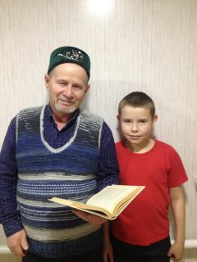
Сугыштан соң авылыбыз өчен җиңел булмый. Шуңа да карамастан, 1970 елда зур 8 еллык мәктәп,1976 елда мәдәният йорты төзелә. Балалар бакчасы, медпункт эшли башлый. Колхоз миллионер колхозлар исемлегенә керә.
Безнең балачак бик күңелле иде. Җәй көннәрендә, каникул вакытында без колхозга эшкә чыга идек. Печән әзерләшергә, “үлән” оны әзерләргә, сарык йоны алышырга, көтү көтәргә, ындыр табагына ашлык чистартырга. Безнең чор балалары эшләп үсте.
Беренче сыйныфта “октябрят” булдык. Түшебезгә кечкенә Володя сурәте төшерелгән йолдызчык тактылар. Урта сыйныфта пионер оешмасына кабул иттеләр. Тантаналы рәвештә дружина байрагы астында, барабан-быргылар тавышы астында муеныбызга кызыл гастук бәйләделәр. Тантаналы рәвештә ант иттек. Кызыл галстукны көндә үтүкләп муенга бәйли идек. Шулай үтте безнең балачак”.
Әмир Шакиров, 3 нче сыйныф укучысы

ТАТАРСТАННЫҢ МАТУР ТАБИГАТЕН САКЛЫЙК .
Без матур табигатьле республикада яшибез. Татарстан тирән күлләргә, зур елгаларга, яшел урманнарга бай. Шушы матурлыкны саклау безнең үзебездән тора. ТАССРның 100 еллык юбилеен күркәм эшләребез белән каршы аласыбыз килә. Гадәттә һәр елны яз көне апрельдә санитар –экологик икеайлык игълан ителә. Безнең мәктәп укытучылары, хезмәткәрләре, укучылары да әлеге акциядә актив катнашырлар дип ышадырабыз.
Без, 4 нче класс укучылары, мәктәпнең “Яшь экологлар” отряды әгъзалары уку елы дәвамында табигатьне саклау буенча төрле чаралар уздырдык. Көзен мәктәп территориясен җыештырдык,
әтиләребенең ярдәме белән кошларга Һәйкәл буен чистарту.
җимлекләр ясап элдек. Кыш көне канатлы дусларыбыз җимлекләргә очып килделәр, без алып килгән сый-нигъмәттән авыз иттеләр. Бөек Ватан сугышында һәлак булган авылдашларыбызга куелган һәйкәл буен җыештырдык. Яз көне чәчәкләр утыртырга планлаштырабыз.
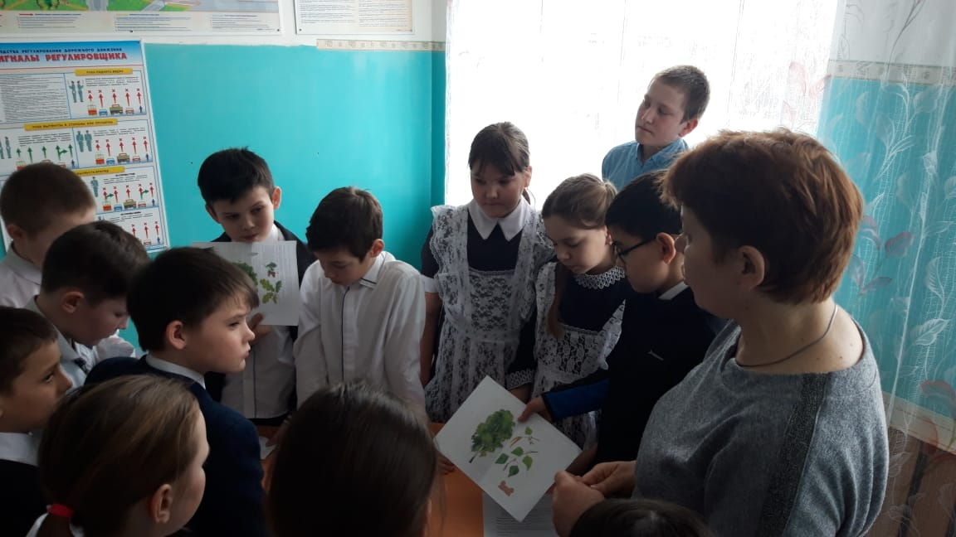
“Урман- безнең дустыбыз” китап укучылар конференциясен оештыру безнең белемнәрне баетты. Без язучылаырыбызның табигатькә, экологияне саклауга багышланган әсәрләренең эчтәлекләре белән таныштык. “Урман байлыклары” исемле КВЕСТ 5 нче класс укучылары белән берлектә ярыш формасында узды. Анда агачларның файдасы, дару үләннәрен ничек кулланырга кирәклеген белдек. Кошлар, җәнлекләр турындагы “Урман байлыклары” КВЕСТ.
табышмакларга җаваплар эзләдек. Әлеге ярышта дуслык җиңде.
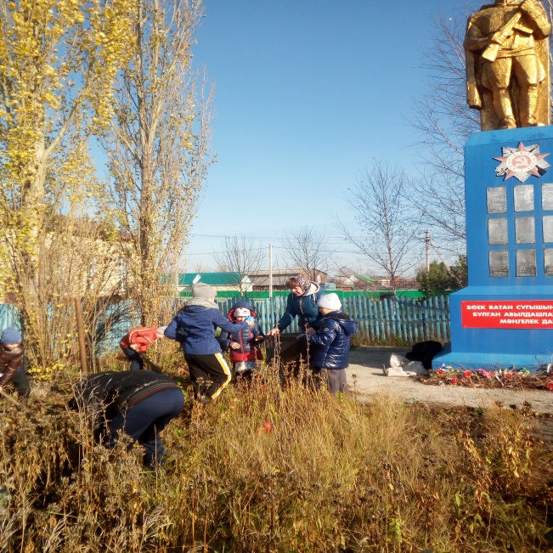
Табигатьне саклауга һәркем үз өлешен кертсен иде дип телибез. Чиста һава, яшел урман, саф чишмә сулары үзебезгә кирәк. (4 нче класс укучылары)

Учредитель  МБОУ «Каразерикская средняя общеобразовательная школа имени Галима Вильданова» Ютазинского муниципального района Республики Татарстан | Гл. редактор: Шаяхметова Азалия  Консультант - корректор: педагог-организатор Г.Р.Котдусова  Ред.коллегия:  Закирова Айсылу  Минниярова Адиля  Набиева Алина  Валиева Алия  Гарипов Раиль | Компьютерная вёрстка: Г.Р.Гафиятова  E-mail: karazirek@yandex.ru  Тел.редакции:  8(855)93-4-22-68

